**“Azərbaycan Hava Yolları” QSC**

**Milli Aviasiya Akademiyası**

**Fakültə:** Aerokosmik

**Kafedra:** Aerokosmik informasiya sistemləri

**İxtisas:** 050616 – “İnformasiya texnologiyaları”

**Fənn:** Veb sistemləri və texnologiyaları

**Qrup:** 2441a

**KURS İŞİ**

**Mövzu: “Grilli Restaurant” restoranının veb saytının formalaşdırılması**

**Kafedra müdiri:** Heydərova İnarə

**Rəhbər:** Heydərzadə Nübar

**Tələbə:** Həsənli İlkin

**BAKI-2024**

Mündəricat

**Giriş 3**

**1. Veb-sayt 4**

**2. Veb proqramlaşdırma dilləri 4**

**2.1 Html/CSS 4**

**2.1.1 Bootstrap 7**

**2.2 PHP 8**

**2.3 JavaScript 9**

**3. MySQL 12**

**4. PhpMyAdmin 12**

**5. Baza ilə əlaqə 20**

**Nəticə 23**

# Giriş

Bizim mövzumuz “Grilli Restaurant” restoranının veb saytının formalaşdırılmasıdır. Bu işdə biz veb saytımızı yaradarkən veb proqramlaşdırma dilləri, CSS, JavaScript və s. istifadə edərək onun görünüşünün gözəlləşdirilməsi, MySQL, phpMyAdmin ilə verilənlər bazasının yaradılması, bazamızın veb sayt ilə əlaqələndirilməsi və s. ilə qarşılaşacağıq.

Frontend hissəsində saytın dizaynını verməli, ümumi sintaksisi yığmalı və saytın ümumi görünüşünü , rəng tonlarını , şəkillər və.s digər tapşırıqları yerinə yetirərək saytın sintaksis və dizaynını hazır etmiş oluruq. Daha sonra Frontend hissəsini bitdikdən sonra bizə backend hissəsi və ən əsas verilənlər bazası qurmaq, oraya cədvəllər əlavə etmək və baza ilə sayt araslnda əlaqə qurmaq lazımdır. Baza qurmaq üçün biz phpMyAdmin saytından istifadə edərək biz verilənlər bazamızı qurub, hazır vəziyyətə gətiririk. Bazamızı əlaqələndirmək üçün Backenddən istifadə edərək php proqramlaşdırma dili və PDO ilə baza əlaqələndirməni yerinə yetiririk. Son işləri yerinə yetirdikdən sonra artıq saytımız hazır olur.

# Veb-sayt

Veb-sayt (website, web - hörümçək toru, site - "yer") - HTTP/HTTPS protokolları vasitəsilə İnternetdə müraciət etmək mümkün olan, vahid mövzulu veb-səhifələrin sistemidir. Veb saytların ümumi yığımı Ümumdünya hörümçək torunu yaradır. Dövlət qurumları, müxtəlif idarə, təşkilat, müəssisə və şirkətlər öz xidmətləri və imkanları haqqında məlumatları yaymaq üçün veb-saytlardan istifadə edirlər. Veb-saytlar konkret məzmunu olan informasiya platforması kimi, ya da gəlir qazanmaq üçün yaradılır.

# Veb proqramlaşdırma dilləri

Veb tərtibatçıların, onlara verilən tapşırığı yerinə yetirmək üçün lazımi bacarıqlara sahib olmaları vacibdir. Və bu, onlara iş üçün ən yaxşı veb-saytları dizayn etmək və qurmaq imkanı verən düzgün proqramlaşdırma dillərinə malik olmaq deməkdir. Cəlbedici və faydalı vebsaytlar, veb səhifələr və veb proqramlar üçün bir neçə proqramlaşdırma dilinə, bu proqramlaşdırma dillərindən tam istifadə etmək üçün anlamalı olduğunuz bəzi alətlərə nəzər salaq.

## 2.1 Html/CSS

HTML (ing. Hypertext Markup Language) - brauzerin oxuya biləcəyi hər hansı sənədi və ya səhifəni yaratmaq üçün xüsusi hipermətn dilidir. HTML internetin fundamental baza texnologiyasıdır və veb-səhifənin növünü, funksiyasını təyin edən diskriptorlar əsasında yaradılmış dildir. Bütün veb-qovşaqlarda toplanmış və internetə qoşulmuş kompüterlərin ekranlarında göstərilən sənədlər HTML proqram kodunda yazılırlar. HTML - səhifələrdə mətn bloklarının, təsvirlərin yerləşdirilməsinə, cədvəllərin qurulmasına, sənədin və sənəddəki mətnin rənglərinin seçilməsinə, multimediya elementlərini əlavə edilməsinə, hiperistinadların və bütün bu elementlər arasında əlaqələrin yaradılmasına imkan verir. Hipermətn koduna malik olan [fayllar](https://az.wikipedia.org/wiki/Fayl_(informatika)) (.htm) və (.html) genişləndirməsi ilə göstərilir.

Ümumi sintaksis nümunəsi:

<!DOCTYPE html>

<html>

<head>

<title>Səhifənizin adı</title>

</head>

<body>

<p>Paraqraf</p>

</body>

</html>

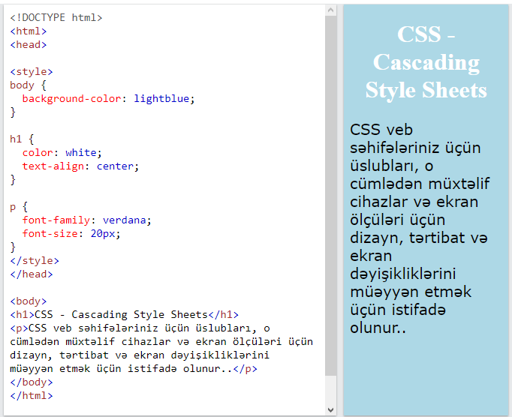**CSS**(*[ing.](https://az.wikipedia.org/wiki/%C4%B0ngilis_dili" \o "İngilis dili)* *Cascading Style Sheets*) - sənədin xarici görünüşünün, [işarələmə dilinin](https://az.wikipedia.org/wiki/%C4%B0%C5%9Far%C9%99l%C9%99m%C9%99_dili) istifadəsi ilə yazılmış, formal təsvir dili. Adətən HTML və XHTML işarələmə dillərində yazılmış veb-səhifələrin təsviri və tərtibatı üçün istifadə edilir, lakin istənilən digər [XML](https://az.wikipedia.org/wiki/XML) sənədlərə, məsələn, SVG və ya XUL-a da tətbiq edilə bilər.

CSS kodu biz yalnız kodun daxilində deyil, *.css* uzantılı başqa bir faylın daxilində də saxlaya bilərik.

CSS-i daxil etməyin 3 üsulu var:

* Xarici CSS (External)
* Daxili CSS (İnternal)
* Sətir içi CSS (İnline)

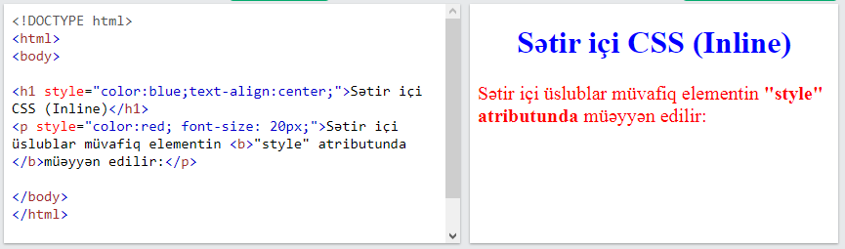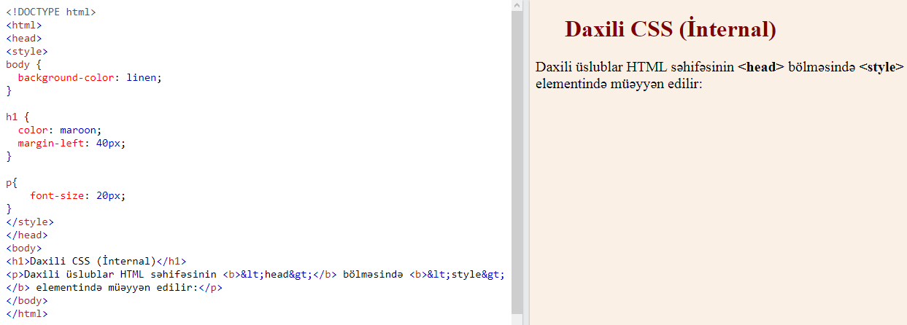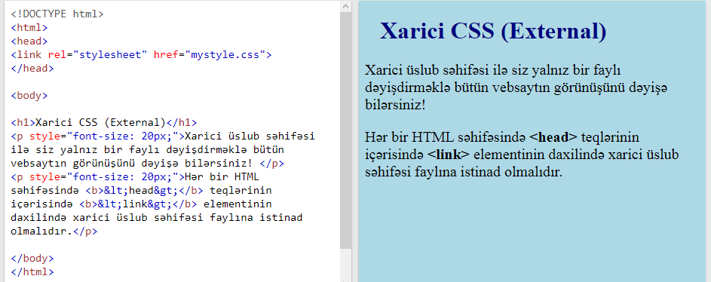Xarici üslub səhifəsi istənilən mətn redaktorunda yazıla bilər və .**css** genişləndirilməsi ilə yadda saxlanılmalıdır. Xarici .css faylında heç bir HTML teqi **olmamalıdır**

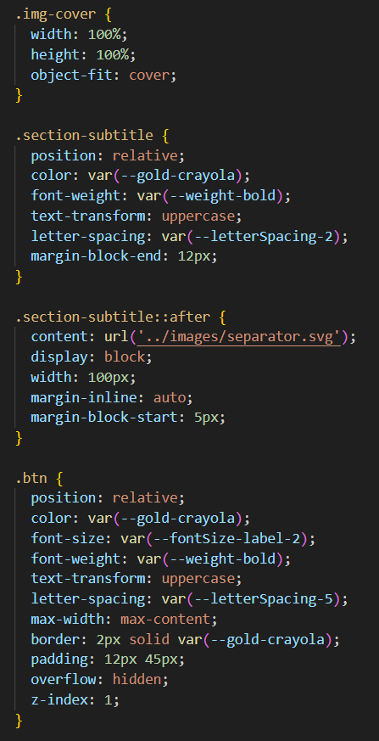Bizim saytımızda da css istifadə olunmuşdur. Aşağıda bir neçə foto ilə nümunə görə bilərsiniz:

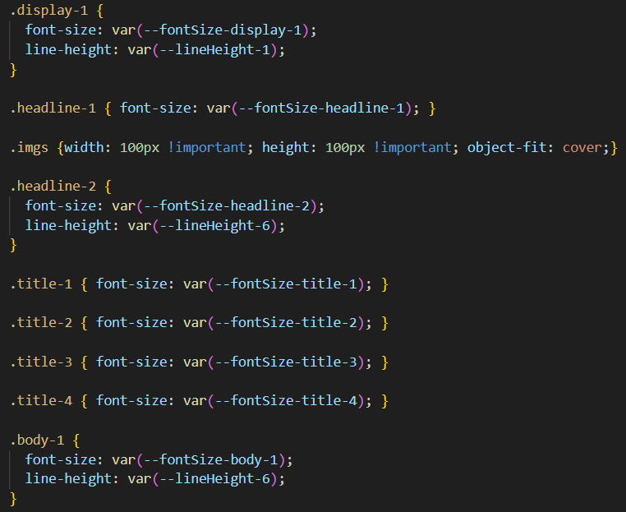



### 2.1.1 Bootstrap

Bootstrap dünyanın ən məşhur pulsuz CSS framework-üdür. Bootstrap-a formalar, button-lar, cədvəllər, naviqasiya, modallar, şəkil karuselləri və bir çox başqaları üçün HTML və CSS əsaslı dizayn şablonları, həmçinin əlavə JavaScript plaginləri daxildir. Bootstrap həmçinin sizə asanlıqla cavab verən (ing. *responsive)* dizaynlar yaratmaq imkanı verir*.* **Cavab verən veb dizayn**, kiçik telefonlardan tutmuş böyük masaüstü kompüterlərə qədər bütün cihazlarda avtomatik olaraq yaxşı görünmək üçün özlərini tənzimləyən veb saytların yaradılması ilə bağlıdır. Aşağıdakı versiyalar arasında seçim edə bilərik:

* Bootstrap 3 - Bootstrap-ın ən stabil versiyasıdır və hələ də kritik səhvlərin (ing., bug fix) düzəldilməsi və sənədləşmə dəyişiklikləri üçün komanda tərəfindən dəstəklənir.
* Bootstrap 4 - Bootstrap-ın daha yeni versiyasıdır; yeni komponentlər, daha sürətli üslub cədvəli (ing., *stylesheet*). Bununla belə, Internet Explorer 9 və aşağı versiyalar dəstəklənmir.
* Bootstrap 5 - Bootstrap-ın ən yeni versiyasıdır. Bununla belə, Internet Explorer 11 və daha aşağı versiyalar dəstəklənmir və jQuery'nin yerini vanilla JavaScript almıştır.

Bootstrap-i öz saytımıza, kodumuza əlavə edərkən aşağıdakı linklərdən istifadə olunur:

* <link rel="stylesheet" href="https://maxcdn.bootstrapcdn.com/bootstrap/3.4.1/css/bootstrap.min.css">
* <script src="https://ajax.googleapis.com/ajax/libs/jquery/3.7.1/jquery.min.js"></script>
* <script src="https://maxcdn.bootstrapcdn.com/bootstrap/3.4.1/js/bootstrap.min.js"></script>

## 2.2 PHP

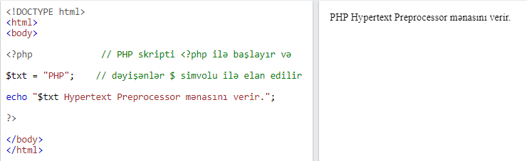PHP Hypertext Preprocessor mənasını verir və sadə, dinamik veb saytları və veb proqramları çatdırmaq üçün arxa hissədə (server tərəfində) istifadə olunan skript dilidir. PHP, .NET, Apache və MySQL tərəfindən dəstəkləndiyinə görə, vebsayt dizaynı üçün populyar bir dildir. Bu dəstək PHP-dən vebsaytlar və digər xidmətlər arasında körpü kimi istifadə etməyə imkan verir. PHP həmçinin LDAP, IMAP, SNMP, NNTP, POP3, HTTP və COM (Windows-da) kimi digər xidmətlərlə də əlaqə saxlaya bilər. PHP həm də çox təhlükəsiz və sürətlidir, ona görə də müəssisə müəssisələri üçün çox faydalı proqramlaşdırma dilidir. Və PHP həm açıq mənbəli, həm də pulsuz olduğundan, ondan istifadə etmək istəyən hər bir veb tərtibatçısının istifadə etməyə başlaya bilməsi mümkündür. Sadə PHP sintaksisi:

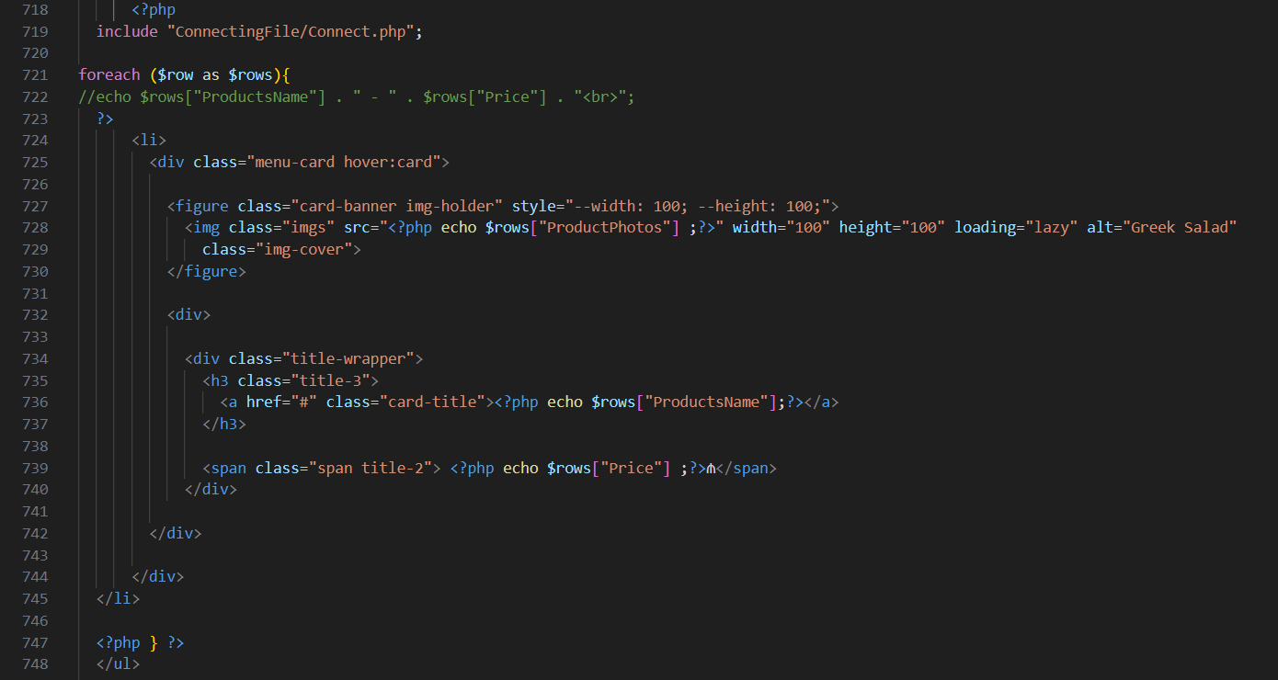Saytımızdan php proqramlaşdırma dilində yazılan kod nümunəsini aşağıda görə bilərsiniz(müvafiq olaraq php scriptin başlanğıc və sonunu göstərən <?php və ?> teqləri öz yerini almışdır):

## 2.3 JavaScript

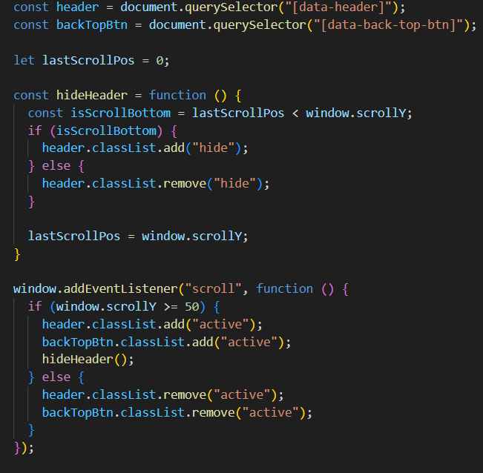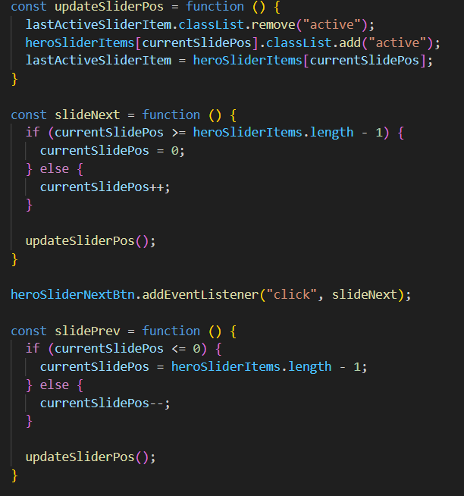JavaScript, tərtibatçıların interaktiv veb səhifələr yaratmaq üçün istifadə etdiyi proqramlaşdırma dilidir. Yenilənən sosial media lentlərindən tutmuş animasiyalar və interaktiv xəritələrin nümayişinə qədər JavaScript funksiyaları vebsayt istifadəçisinin təcrübəsini yaxşılaşdıra bilər. Müştəri tərəfi skript dili olaraq, Ümumdünya Şəbəkəsinin əsas texnologiyalarından biridir. Məsələn, internetə baxdığınız zaman şəkil karuselini, görmək üçün kliklə açılan menyunu və ya veb səhifəsində dinamik olaraq dəyişən element rənglərini görəndə JavaScript effektlərini görürsünüz. JavaScript veb proqramlarını daha dinamik etmək üçün brauzer əsaslı texnologiya kimi ortaya çıxdı. JavaScript-dən istifadə edərək, brauzerlər istifadəçinin qarşılıqlı əlaqəsinə cavab verə və veb-səhifədəki məzmun tərtibatını dəyişə bilər. Dil yetişdikcə, JavaScript tərtibatçıları kitabxanalar, framework-lər və proqramlaşdırma tətbiqləri yaratdılar və onlardan veb brauzerlərdən kənarda istifadə etməyə başladılar. JavaScript kodunu səhifəyə <script> </script>  teqləri vasitəsilə və ya .js uzantılı kənardan bir fayl vasitəsilə daxil etmək olar. Saytımız üçün yazdığımız .js uzantılı javascript kodumuzdan və php kodumuzla əlaqələndirilməsi nümunəsi aşağıda yer almışdır :

Saytımızı qurarkən onun dizaynında, saytımızda dolaşarkən qarşımıza çıxan hərəkətli hissələrdə və s. istifadə olunan css və js kodlarını, onların öz php faylımızda əlaqələnməsini göstərdik.

Artıq saytımızda dolaşarkən qarşımıza çıxan hissələrin adres, əlaqə nömrəsi və s. saytımızın özündən və onlara aid kodlara nümunələrini aşağıda göstərək:





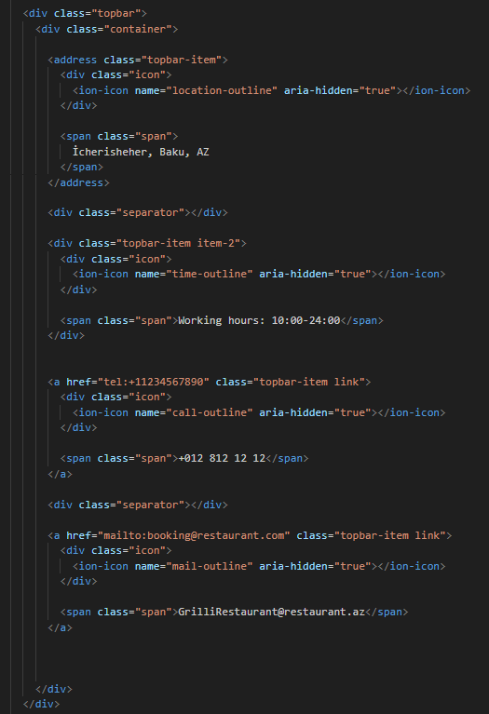



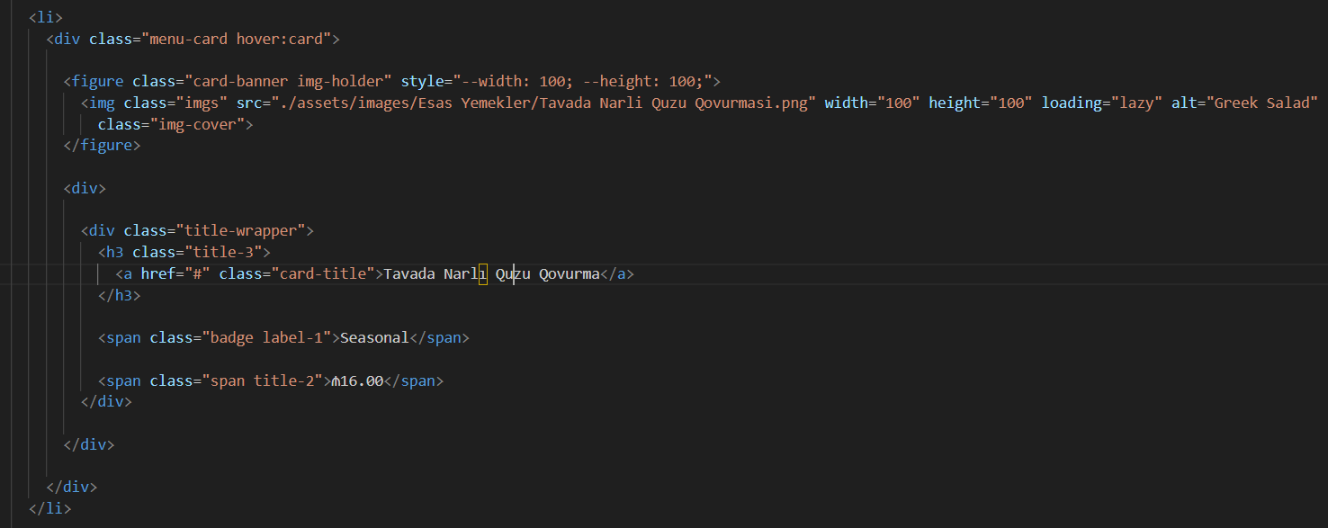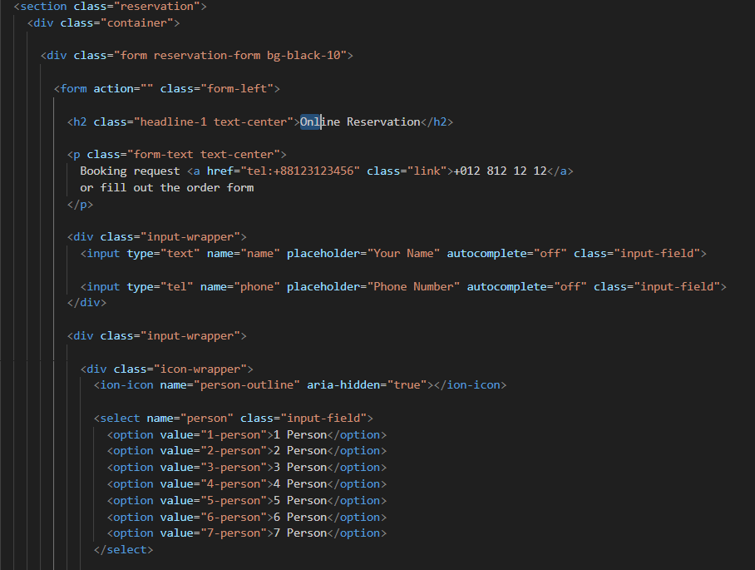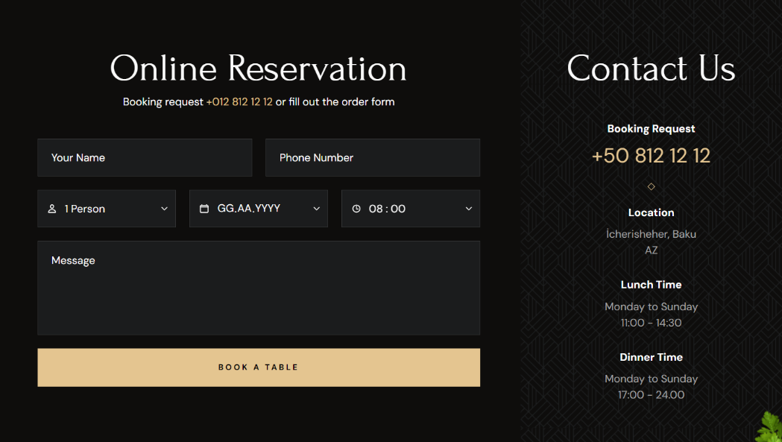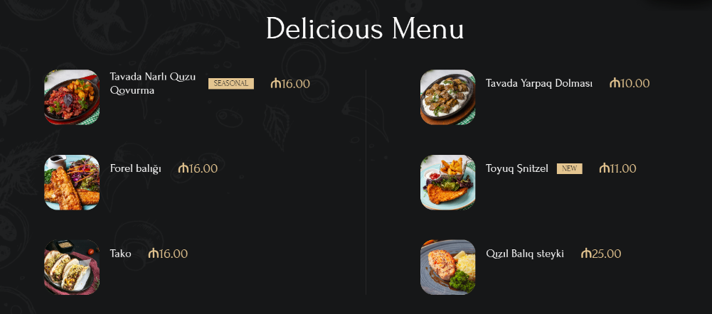

# MySQL

MySQL - veb dizayn dünyasında istifadə edilən ən məşhur açıq mənbəli əlaqəli verilənlər bazası idarəetmə sistemlərindən biri olmaq xüsusiyyətinə malikdir. SQL isə MySQL-in əsasını, yəni əsas strukturunu təşkil edir.

MySQL pulsuz olaraq mövcud olan açıq mənbə verilənlər bazasıdır. Bununla belə, inkişaf etmiş xüsusiyyətlərə malik bəzi ödənişli versiyalar da var. Microsoft SQL Server və Oracle kimi digər verilənlər bazaları ilə müqayisədə istifadəsi sadədir. Bütün proqramlaşdırma dilləri ilə istifadə edilə bilər. Böyük data ilə belə yüksək performans əldə edə bilərsiniz. İstifadəçilərin sayı çox olduğu üçün onlayn dəstək və alacağınız səhvlərin həlli ilə bağlı problem yaşama ehtimalınız azdır. Cədvəl və verilənlər bazası ölçüsündə heç bir məhdudiyyət yoxdur.

# PhpMyAdmin

PhpMyAdmin MySQL verilənlər bazası serverinin idarə edilməsi üçün istifadə olunan PHP dilində yazılmış pulsuz proqram vasitəsidir. VB yaratmaq, sorğuları yerinə yetirmək və istifadəçi hesablarının əlavə edilməsi kimi bir çox inzibati vəzifələri yerinə yetirmək üçün istifadə olunur.

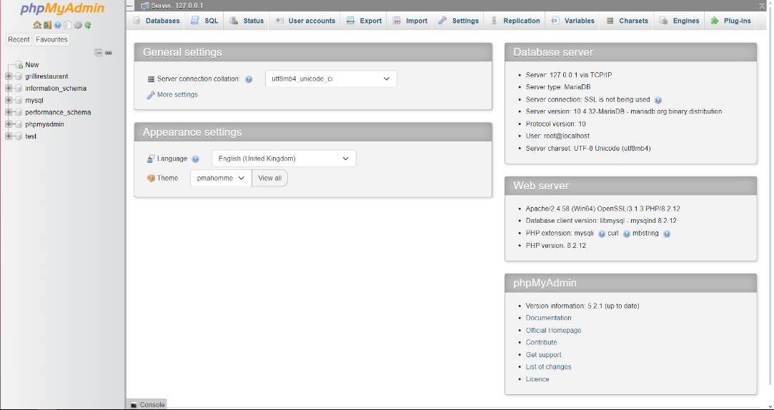Biz XAMPP proqramı vasitəsi eyni anda MySQL və Apache təklif edir və control panel vasitəsilə onlardan istifadə edə bilirik. Biz XAMPP vasitəsilə MySQL üçün start verib daxil oluruq PhpMyAdmin-ə. Bunun üçün brauzerdə localhost/phpmyadmin/ yazırıq və enter-ə klikləyirik. Bizi aşağıdakı səhifə qarşılayır.

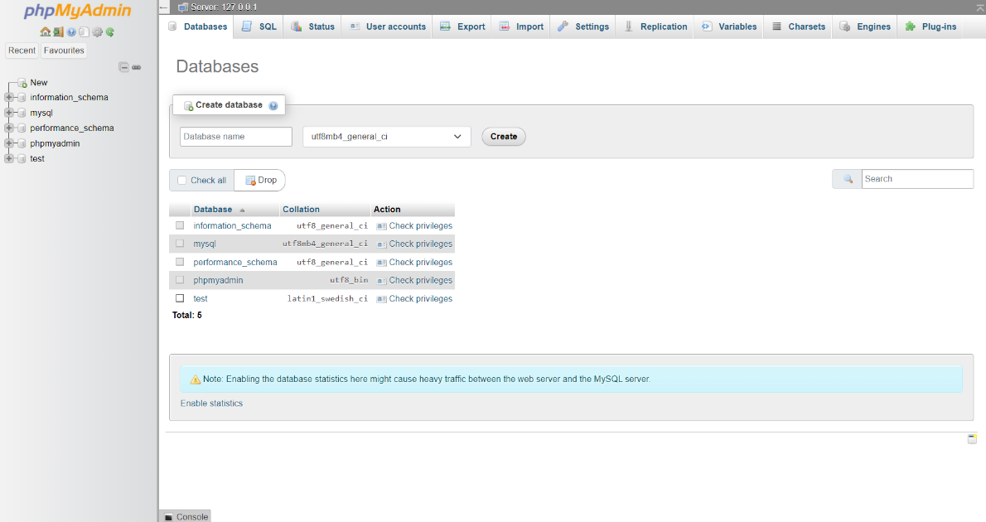Yeni baza yaratmaq üçün sol tərəfdə yuxarıda dayanan “New”-a klik edirik. Burada bizim vb-lərimiz görünür. Create database hissəsinə baza adı yazıb Create edirik.

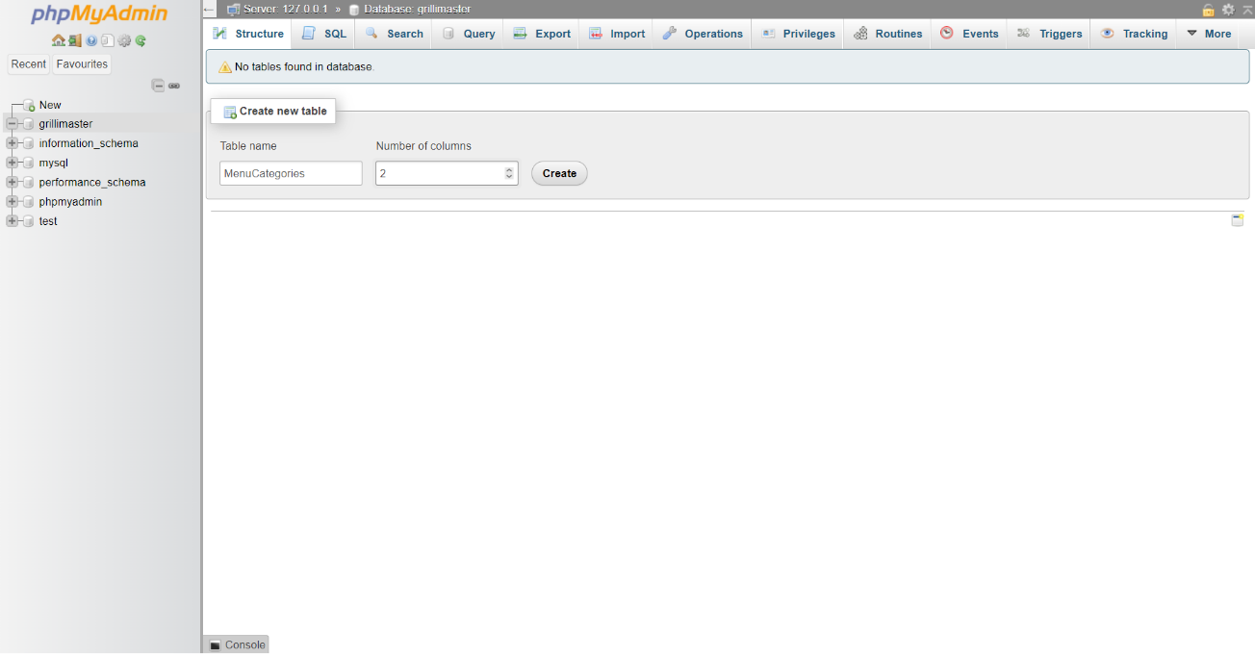Bazanı yaratdıqdan dərhal sonra bizə ilk cədvəli yaratmaq üçün aşağıdakı səhifəni açır. Burada cədvəlin adını və istədiyimiz sayda sütun əlavə etməyə imkan verir. Müvafiq xananı doldurub “create”-ə toxunuruq.

Burada biz cədvəlin sütunlarının adlarını onların tipini, uzunluğunu və sütundakı verilənlərin “primary key” olması və s. təyin olunur.

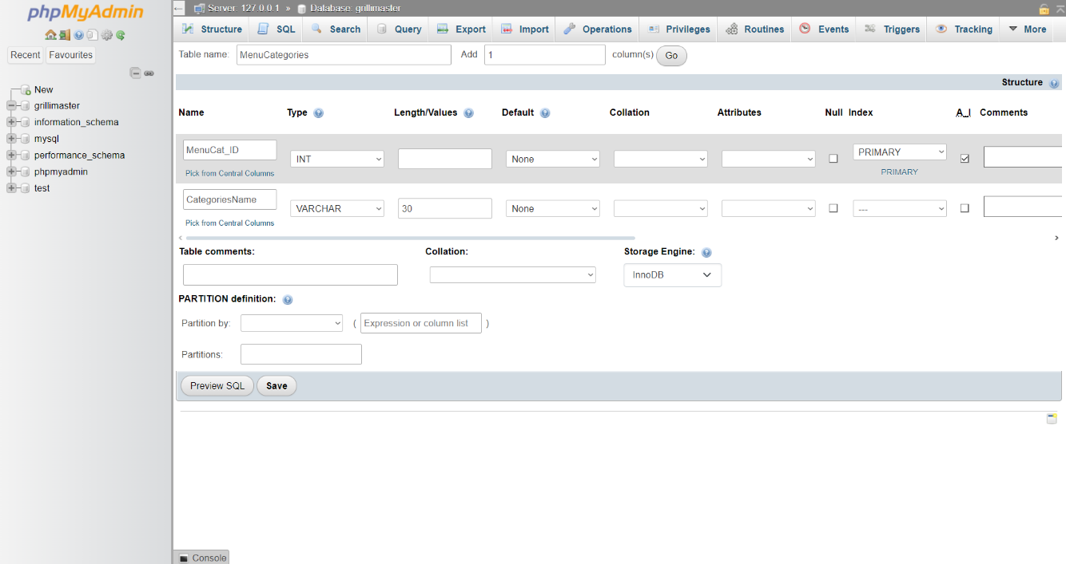Bəs nədir bu “Primary key”?

Cədvəllərin əlaqələndirilməsi üçün 2 cür açar var: **Əsas açar** (**P**rimary **K**ey, **PK**) və **xarici açar** (**F**oreign **K**ey, **FK**). Əsas açar - cədvəlin sütununu unikallaşdırır. Yəni, həmin açarın qiyməti baxılan cədvəldə təkrarlana bilməz. Xarici açar – cədvəllər arasında əlaqə yaradan sahədir.

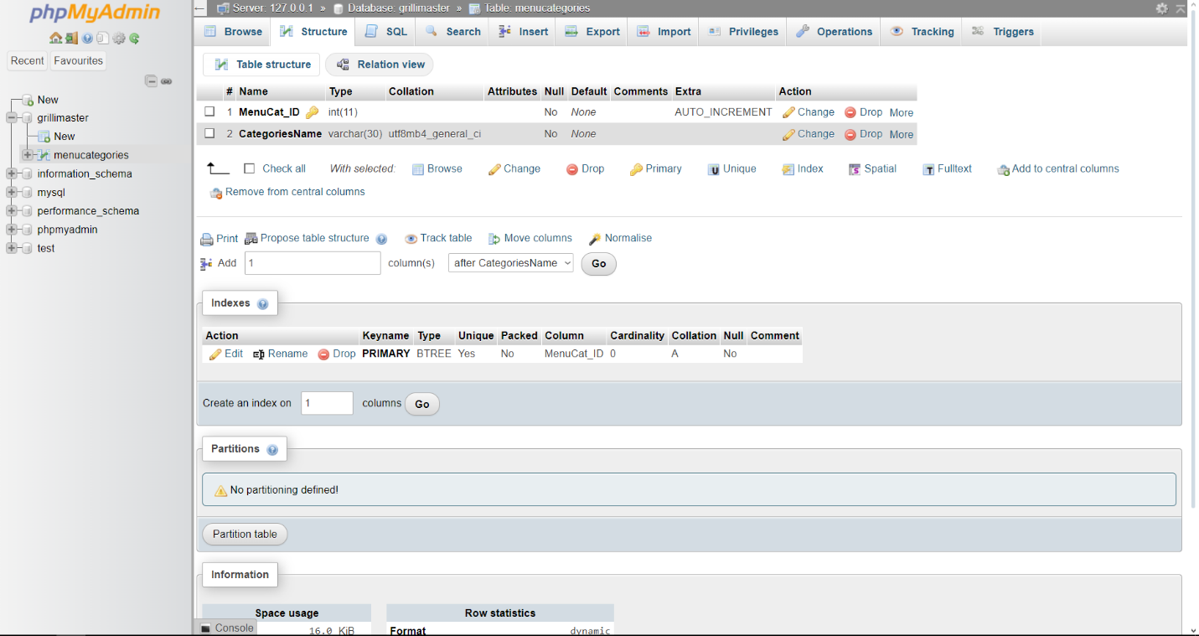 Cədvəli yaratdıqdan sonra bizim qarşımıza onun strukturu çıxır. Biz burada cədvəlin sütunlarını görürük. İstəsək əgər, buradan “change”-ə klikləyərək istənilən sütunun xüsusiyyətlərini dəyişə bilərik.

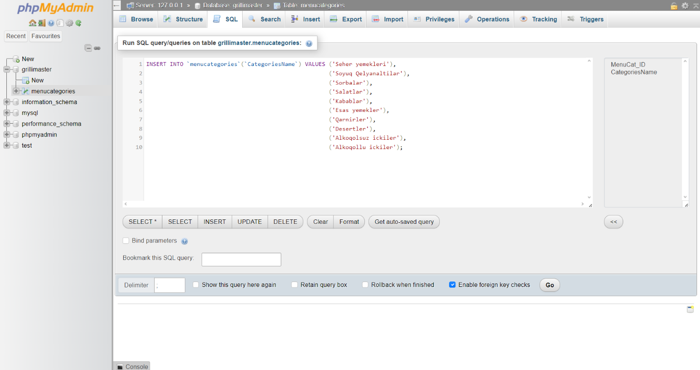Biz daha sonra cədvələ məlumat əlavə etmək üçün SQL sorğulardan istifadə etməliyik. Bunun üçün yuxarıda yerləşən SQL bölməsinə daxil oluruq.

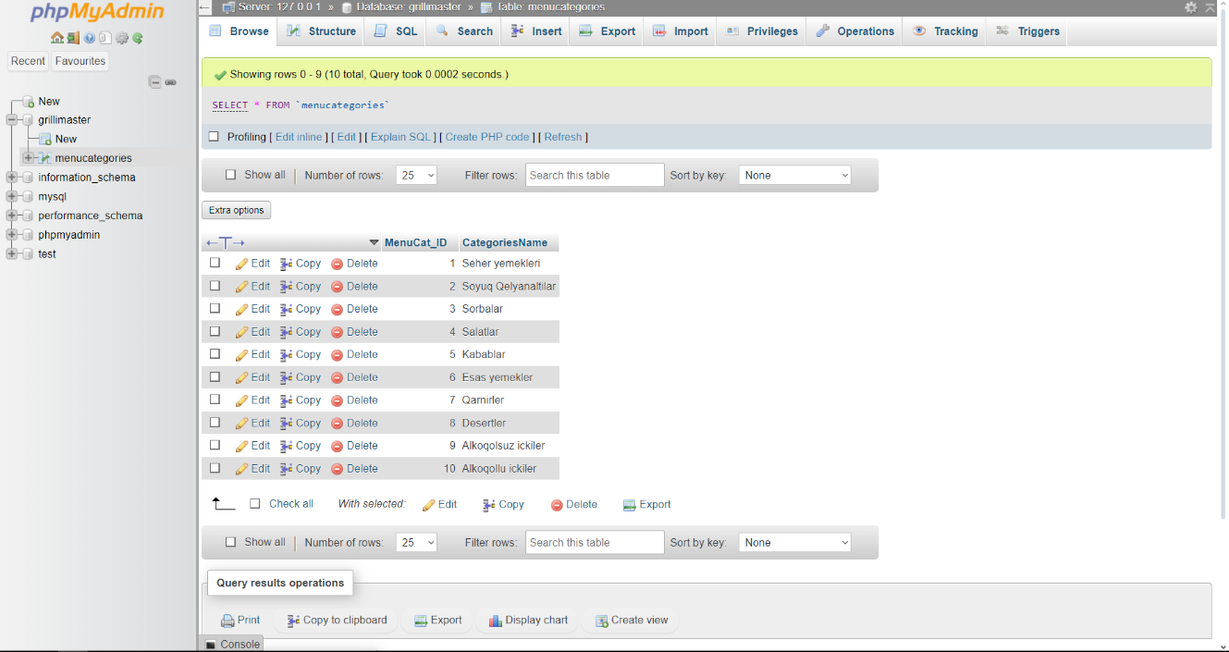Burada bizə “İnsert” yəni daxiletmə əməliyyatı lazım olduğu üçün onu yazırıq. Lakin biz “MenuCat_ID” bölməsini “Auto İncrement” seçdiyimiz üçün həmin bölmədəki qiymətlər avtomatik artır. Biz sadəcə “CategoriesName” bölməsini doldururuq. “Go”-ya klik etdiyimizdə sorğu göndərilir və baza müvafiq məlumatlar cədvələ doldurulur. Bu məlumatları doldurduqdan sonra cədvəlimizi görmək üçün “Browse” bölməsinə keçirik.

Eyni qayda ilə 2-ci cədvəli yaradırıq

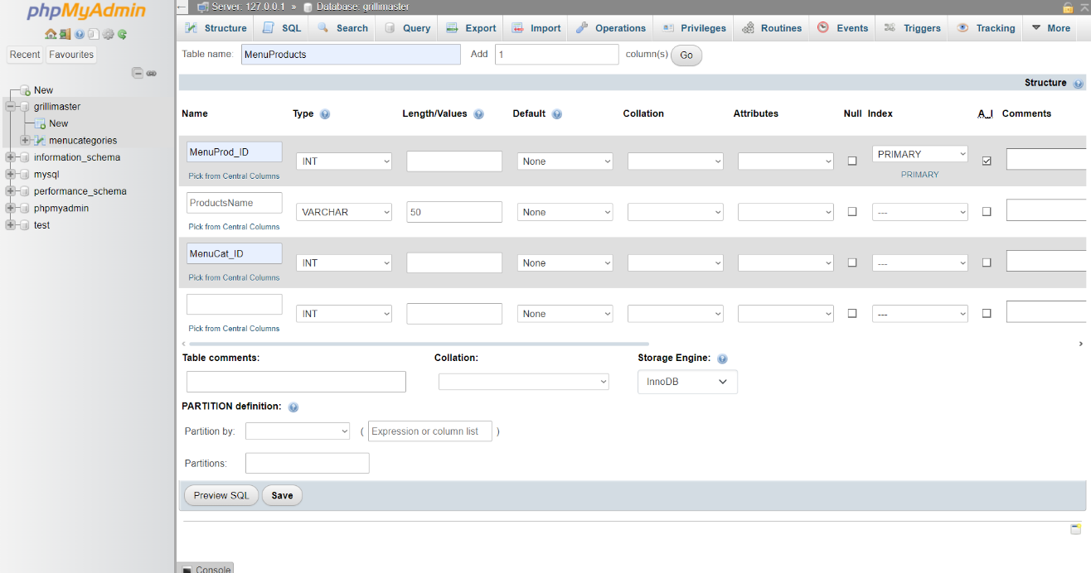2-ci cədvəl üçün “MenuProd_ID” bölməsi “Primary Key”-dir. Digər cədvəldən fərqli olaraq burada “MenuCat_ID” bölməsi “Foreign Key”-dir. Bunu daha sonra əlaqələndirmə zamanı istifadə edirik. 2-ci cədvəlimizdə olan FK vasitəsilə biz məhsulları aid olduqları kateqoriyalarla əlaqə yaratmasında istifadə edəcəyik.

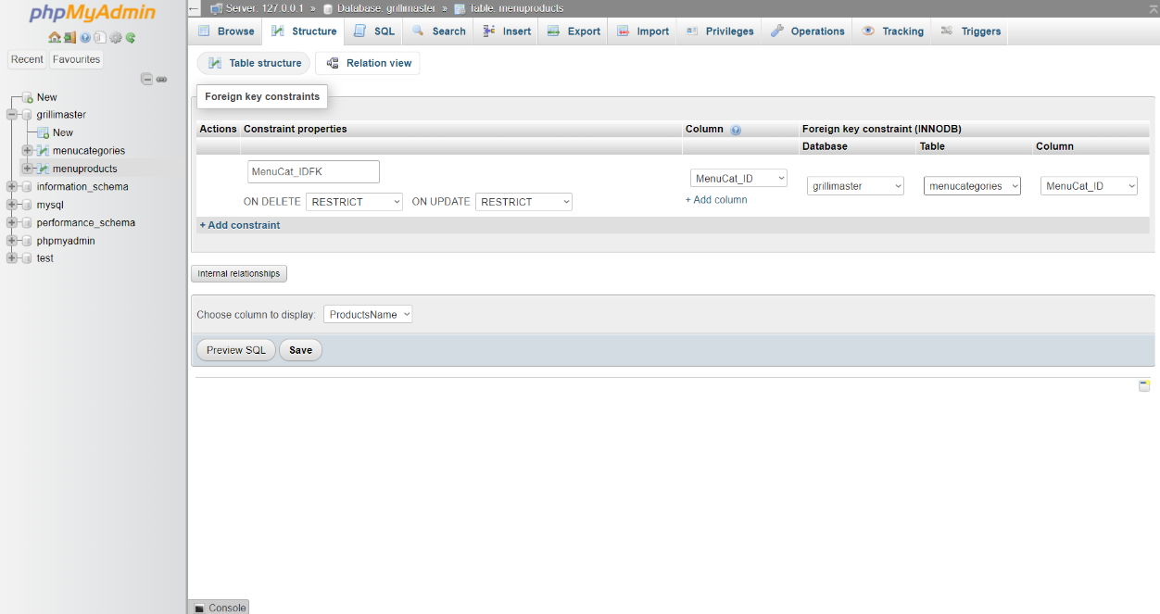Əlaqə yaratmaq üçün “Sturucture” bölməsində “Relation view” hissəsinə keçid edirik. Burada quracağımız əlaqəyə bir ad təyin edirik. 1-ci “Column” hissəsində FK adını, daha sonra uyğun olaraq vb adı, PK yerləşən cədvəlin adı və oradakı PK olan hissənin adını qeyd edirik.

“Save”-i klik edərək əlaqəni yaradırıq. Daha sonra VB-mizə klikləyib oradakı “Designer” bölməsinə keçid edərək bu əlaqəni görə bilirik.

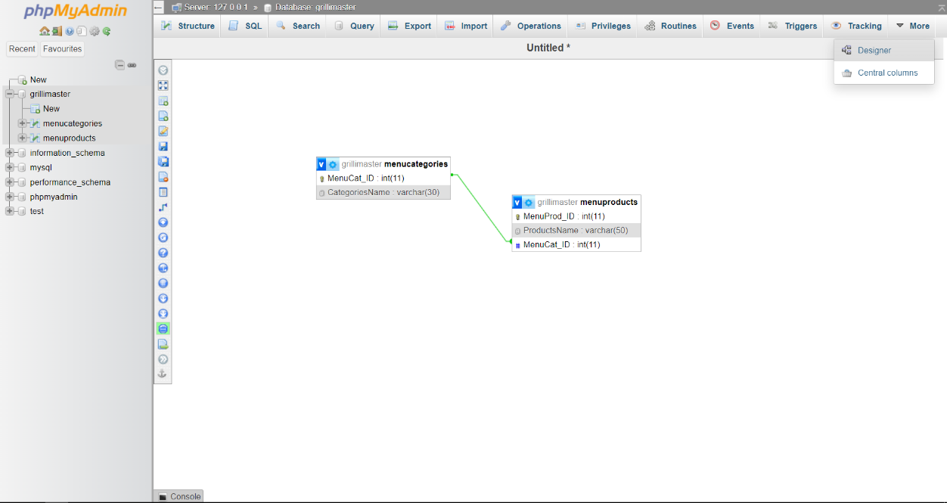

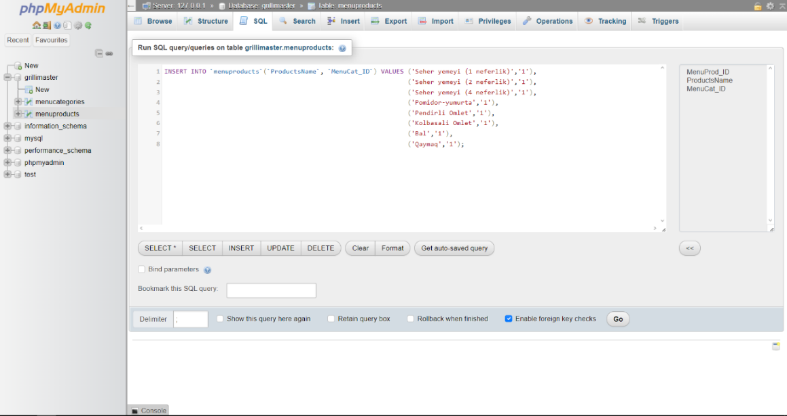Daha sonra digər cədvəli müvafiq məlumatlarla doldururuq

Cədvəl bütün məlumatları doldurduqdan sonra cədvəl belə görünür:

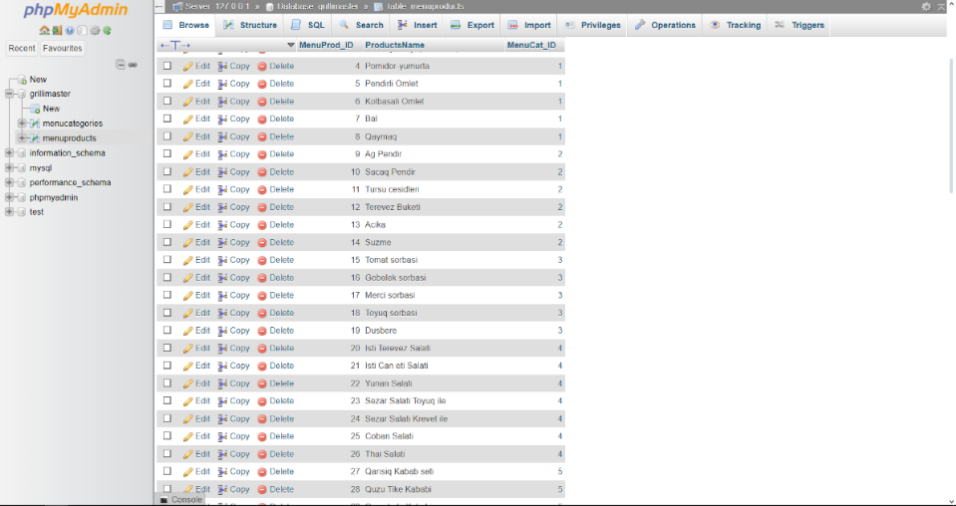

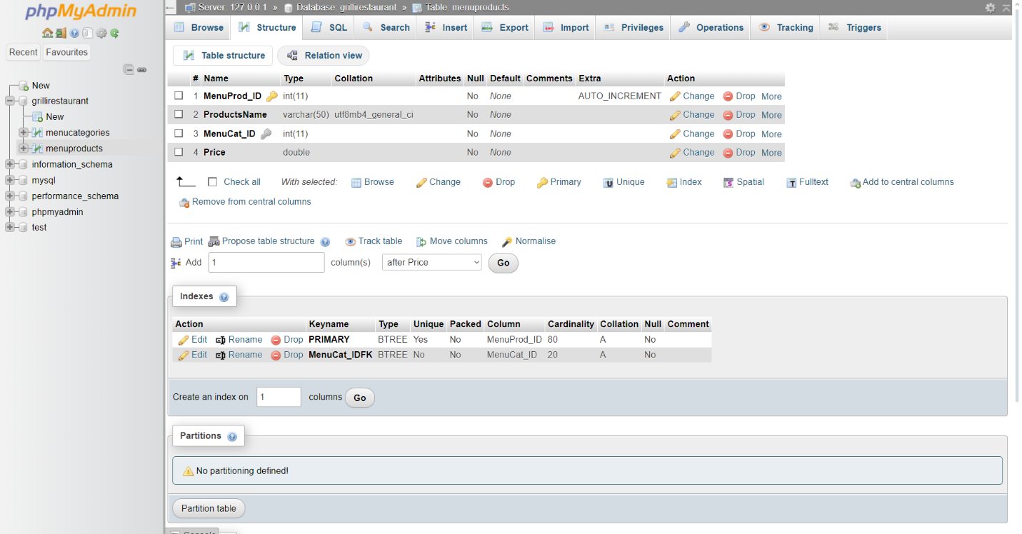“Structure” bölməsində yerləşən, şəkildə göstərilmiş aşağıdakı hissədən daha sonradan bir sütun əlavə etmək mümkündür.

Əlavə etmək istədiyimiz sütun sayını yazıb, “go” klik etsək, açılacaq pəncərə aşağıdakı kimidir:

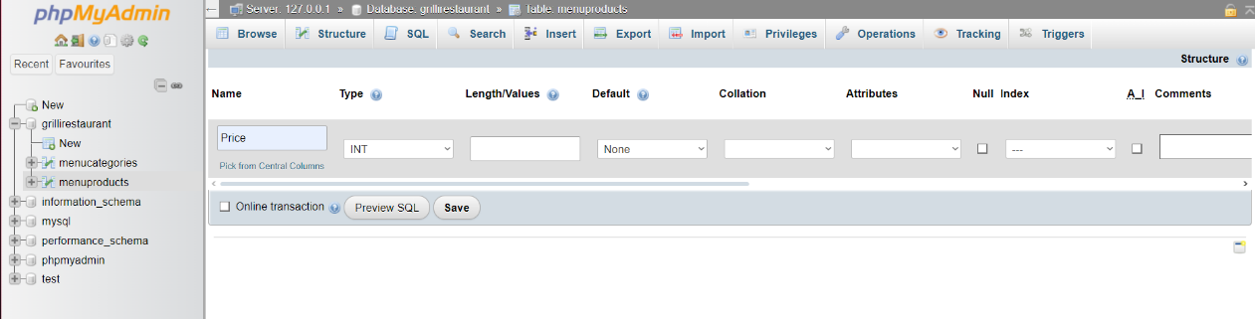

Price bölməsini bunun vasitəsilə əlavə edirik. Daha sonra digər CRUD əməliyyatları yerinə yetiririk

**Select:**

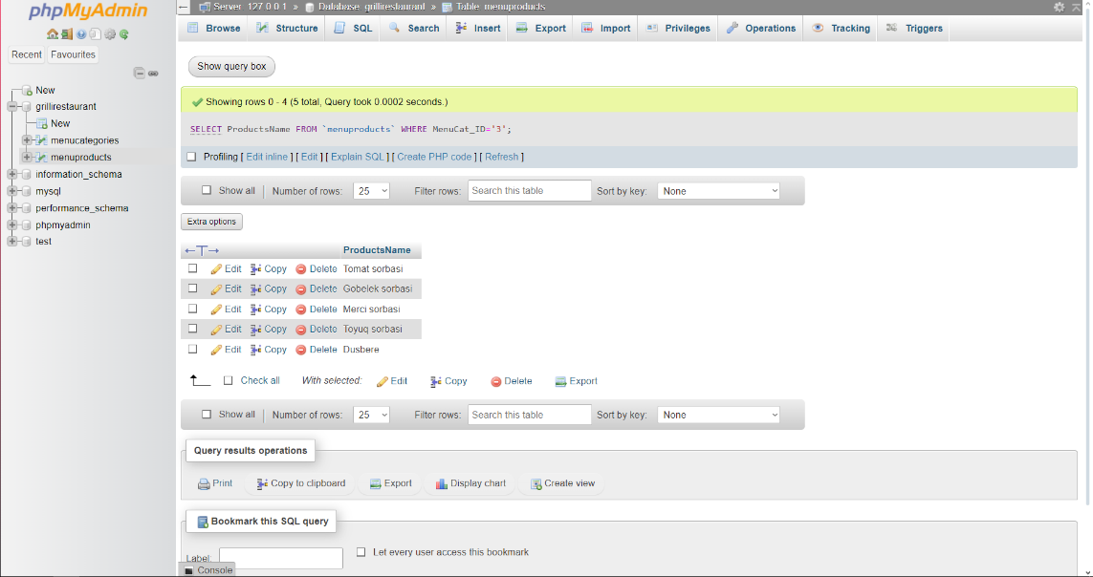

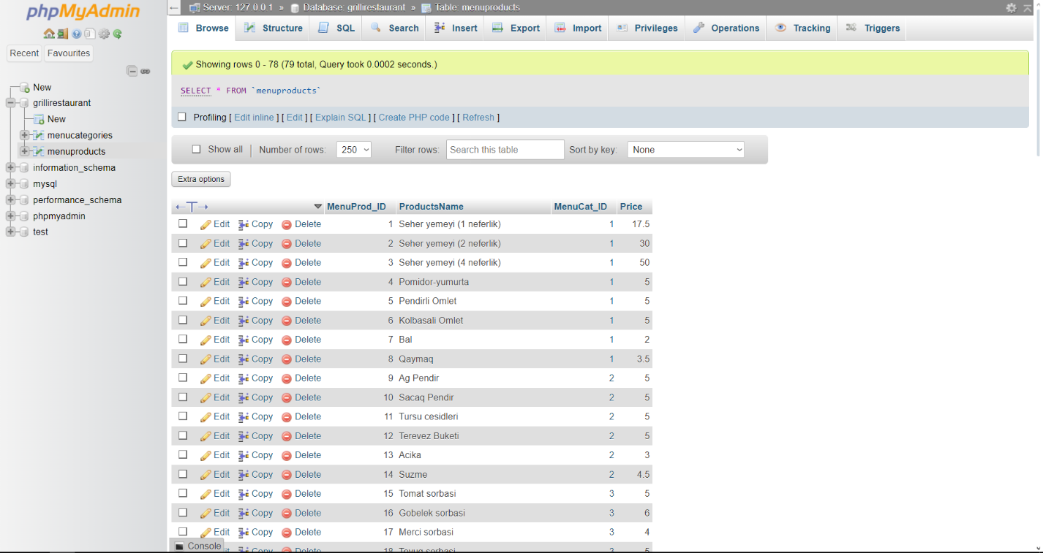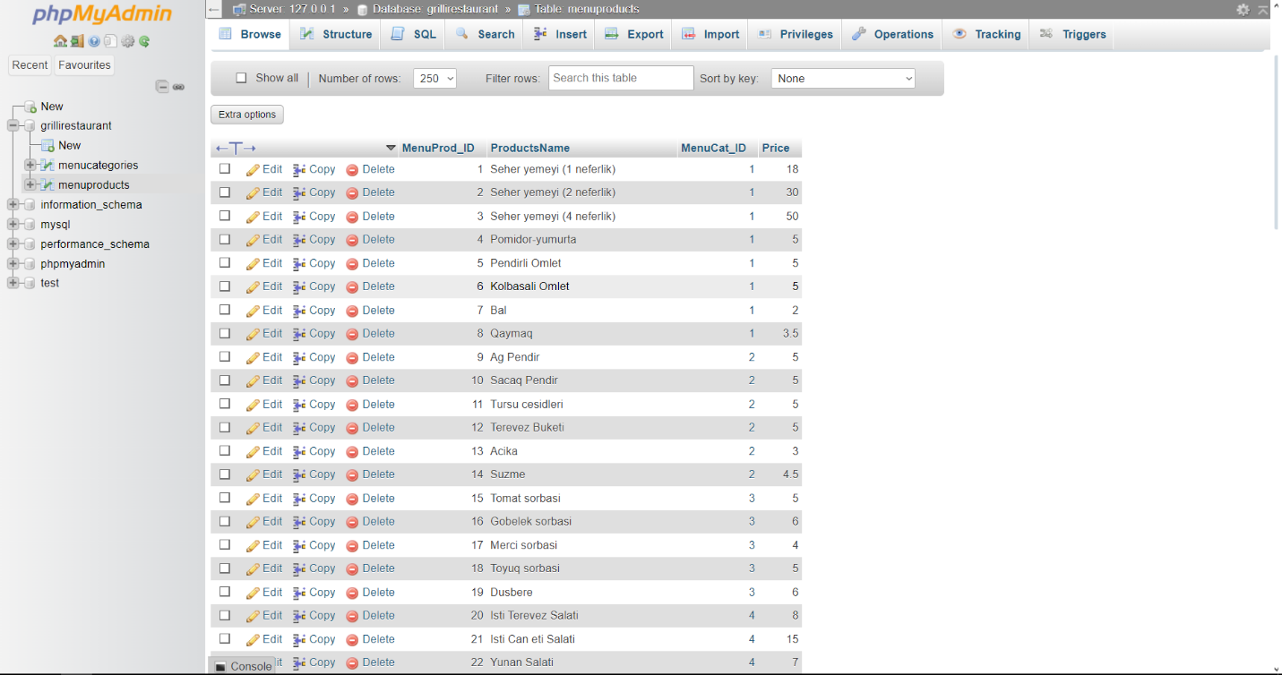**Update:** UPDATE `menuproducts` SET `Price`='17.5' WHERE MenuProd_ID='1' komandası vasitəsilə məhsulun qiymətini dəyişdik

**Delete:** DELETE FROM `menuproducts` WHERE ProductsName='Mehsul' sorğusu vasitəsilə adı “Mehsul” olaraq qeyd olunmuş veriləni silirik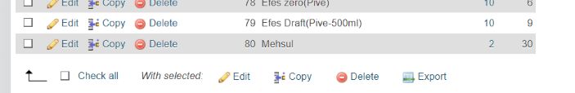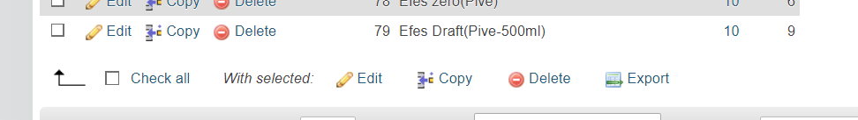

Bazada yuxarıda yerləşən “Export-İmport” bölməsi vasitəsilə bazanı “export” və “import” edə bilərik:

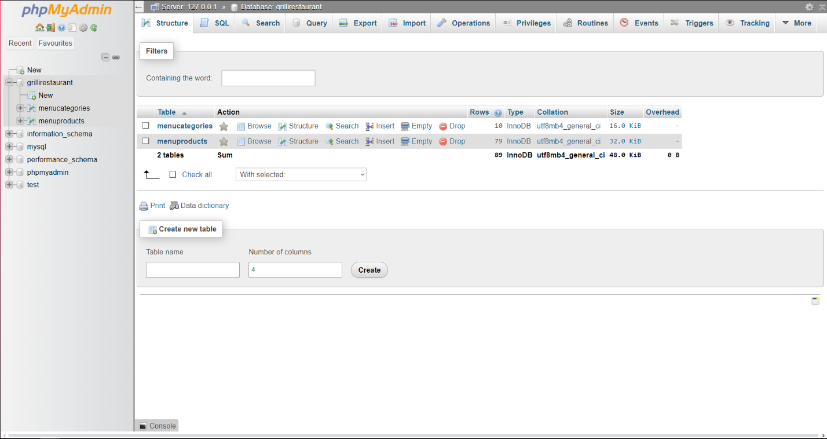

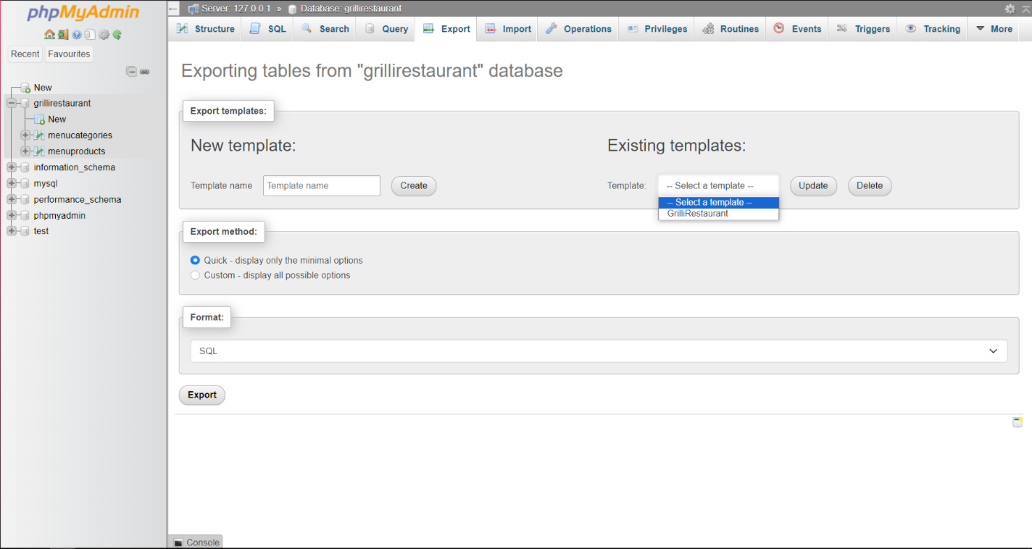Export bölməsində hər hansı əvvəlki bir “export” olunmuş fayl varsa onu “update” edə bilərik. Əgər yoxdursa, yenisini yaradırıq və “export” edirik.

“İmport” bölməsində isə export olunmuş faylı əlavə edə bilirik:

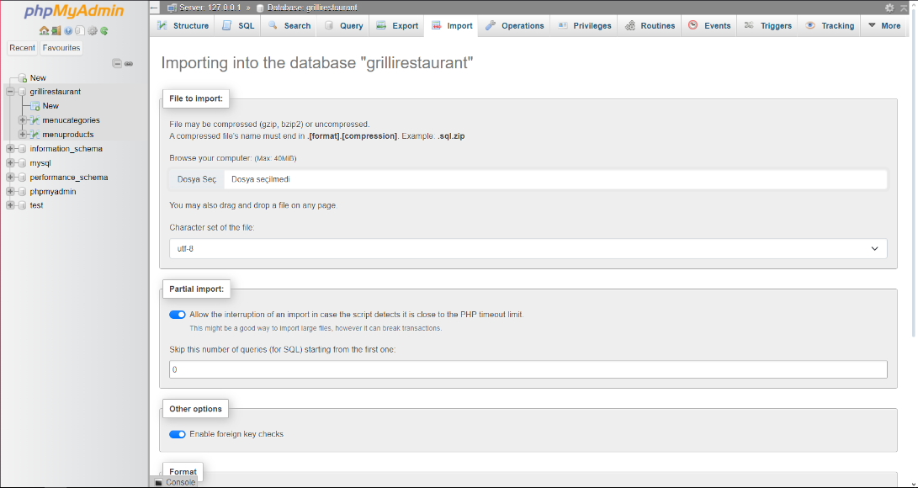

Lakin əgər “import” olunan fayl əvvəlcədən mövcuddursa, qarşımıza xəta çıxacaq:

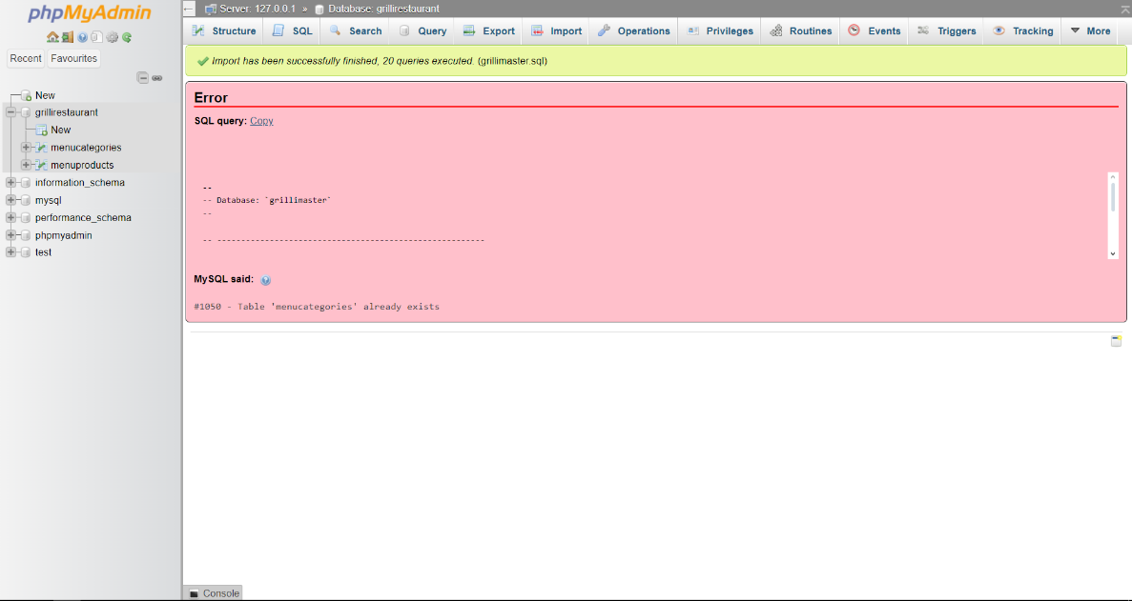

Beləliklə biz PhpMyAdmin vasitəsilə vb və cədvəllər yaradıldı. SQL sorğular vasidəsilə CRUD əməliyyatları yerinə yetirildi. Cədvəllər bir-birilə əlaqələndirildi. Export və İmport göstərildi.

# Baza ilə əlaqə

PHP-də MySQL-ə qoşulma MySQLi və PDO vasitəsilə yerinə yetirilə bilir.

* İstər PDO, istərsə də MySQLi funksiyaları üçün Obyekt yönümlü interfeys təklif edir
* PDO-nun MySQLi-dən əsas üstünlüyü verilənlər bazası dəstəyindədir. PDO 12 müxtəlif verilənlər bazası növünü dəstəklədiyi halda, MySQLi yalnız MySQL-i dəstəkləyir.
* Layihənizi başqa verilənlər bazasından istifadə etmək üçün dəyişməli olduğunuz zaman, PDO prosesi asanlaşdırır. Beləliklə, sizə lazım olan yeganə prosedur, yeni verilənlər bazanız tərəfindən dəstəklənməyən hər hansı sintaksisdən istifadə edərsə, əlaqə sətirini və ən çox bir neçə sorğunu dəyişdirmək olacaq.

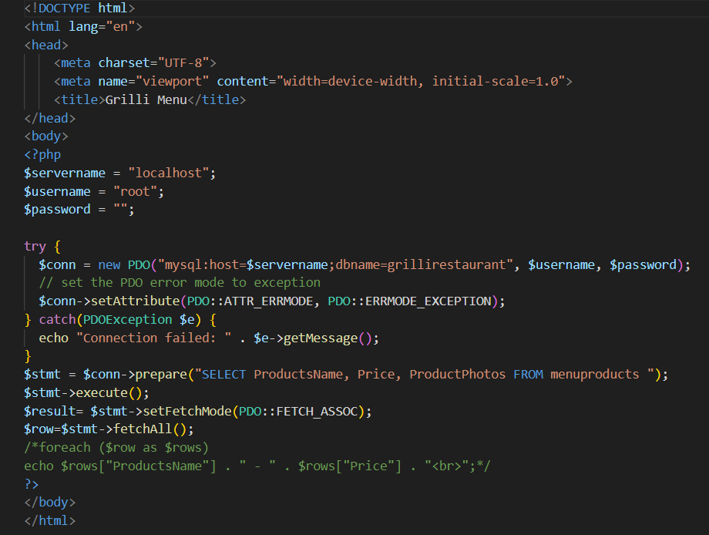Biz saytımızın baza ilə əlaqəsini PDO vasitəsilə yerinə yetirəcəyik.

Kodumuzda gördüyümüz kimi bazadan “menuproducts” cədvəlindən məhsulların adını, qiymətini və onların fotosunu götürür

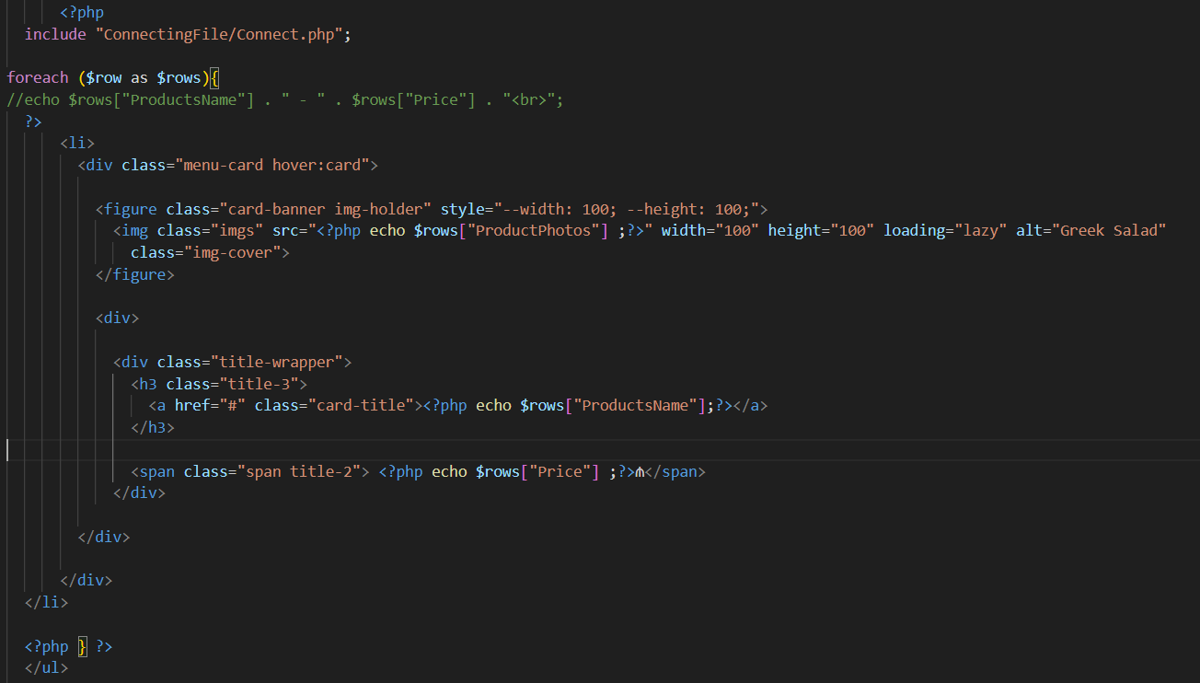Saytımızda baza ilə əlaqələndirmə öz yerini tapır. Aşağıdakı fotoda göründüyü kimi bazadan oxunan hər bir məlumat, yəni məhsulların fotosunu, adını, qiymətini uyğun yerlərə yazırıq. Bu zaman çox sayda kod sətrindən istifadə edərək statik formada yazmamaq üçün foreach dövründən istifadə edirik.

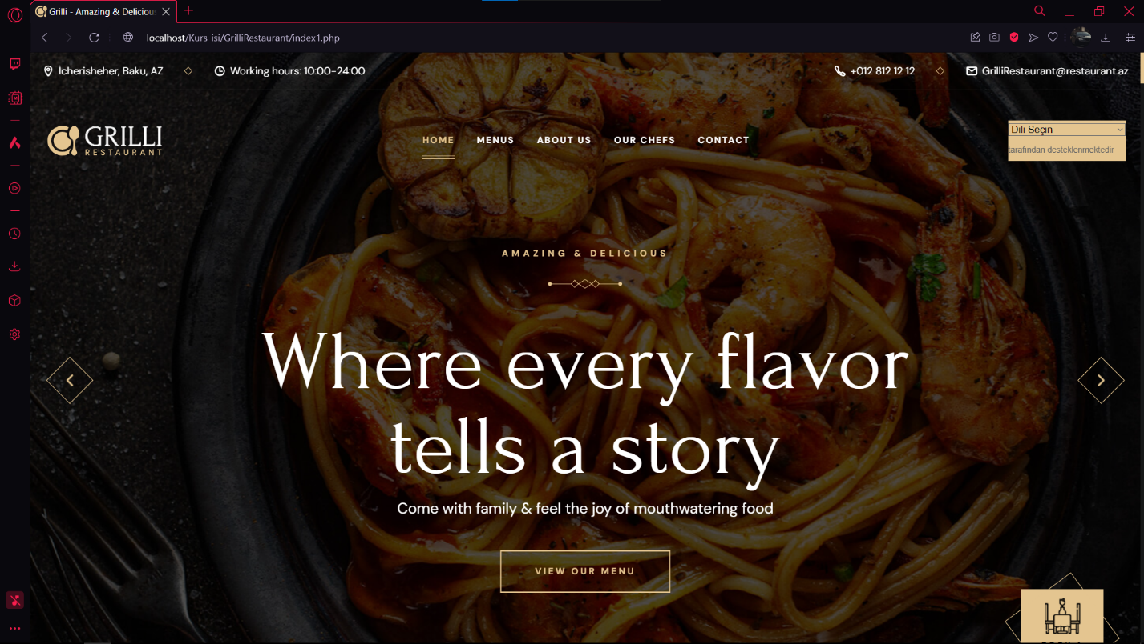Bütün bu kodlar, əlaqələndirmələr tamamlandıqdan sonra saytımızdan nümunələr:



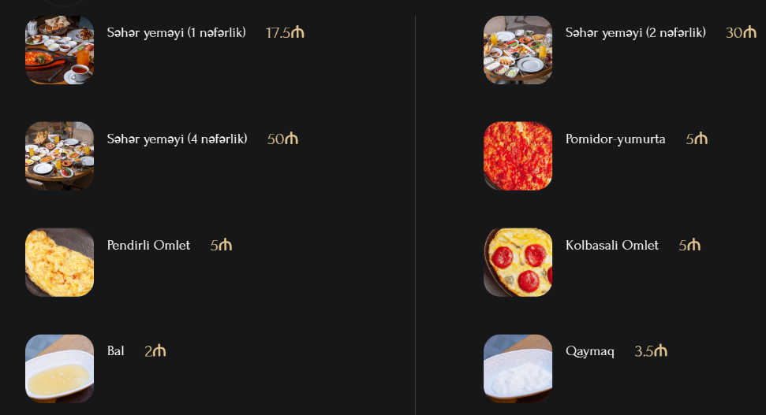

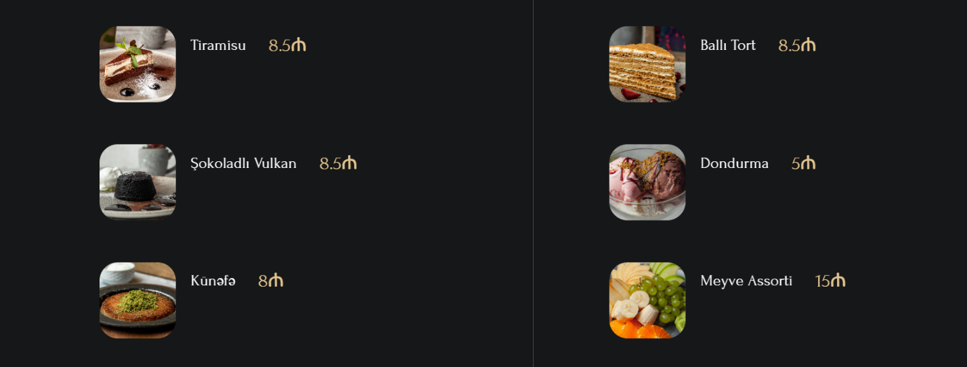

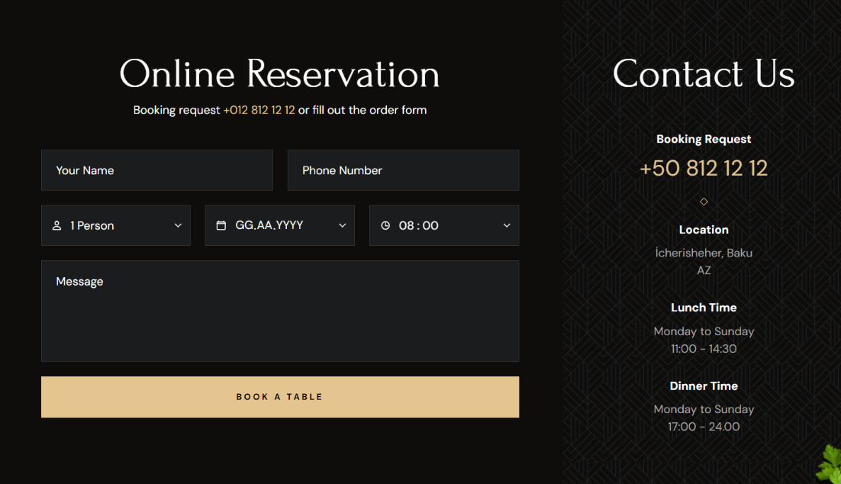

# Nəticə

Kurs işində “Grilli Restaurant” restoranının veb saytı yaradılması başda olmaqla, veb sayt, veb proqramlaşdırma dilləri, MySQL və PhpMyAdminin istifadəsi haqqında geniş məlumat verildi. Bununla yanaşı bizim saytı yaratmağımızda istifadə etdiyimiz JavaScript, CSS kodlardan nümunələr verildi. Menyumuzun əsasını təşkil edən verilənlər bazası və oradan məlumatların menyuya dinamik olaraq mənimsədilməsinə yer verildi.